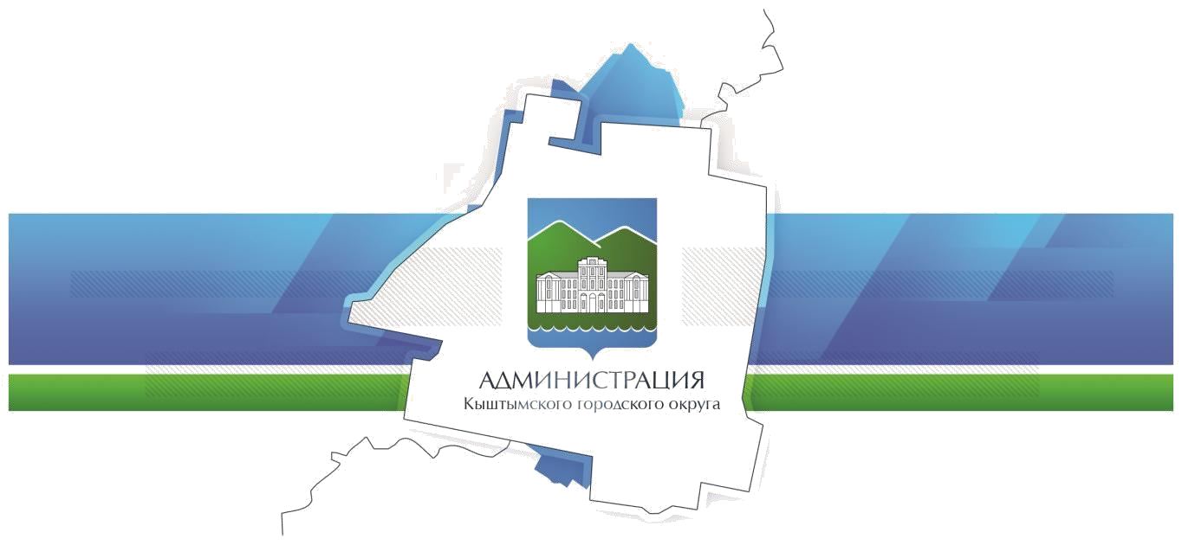

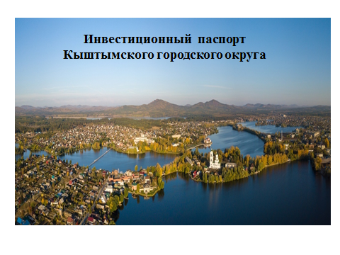

2020
- ОБЩИЕ СВЕДЕНИЯ

Географическое положение. Природные ресурсы.
Общая площадь административной территории Кыштымского городского округа 76,366 тыс. га.
Земли населенных пунктов – 3603 га., земли промышленности – 2354 га., земли особо охраняемых территорий и объектов – 60 га. Город с окрестностями расположен в северной части Челябинской области в пределах переходного района от гористой части восточного склона Урала и Зауралья. Западная часть города гористая с наличием гор Сугомак и Егоза. Южные окрестности имеют сглаженный рельеф со сравнительно малыми повышениями и обширными понижениями, занятыми озерами и прудами, с водной поверхностью 2,5 тыс. га.
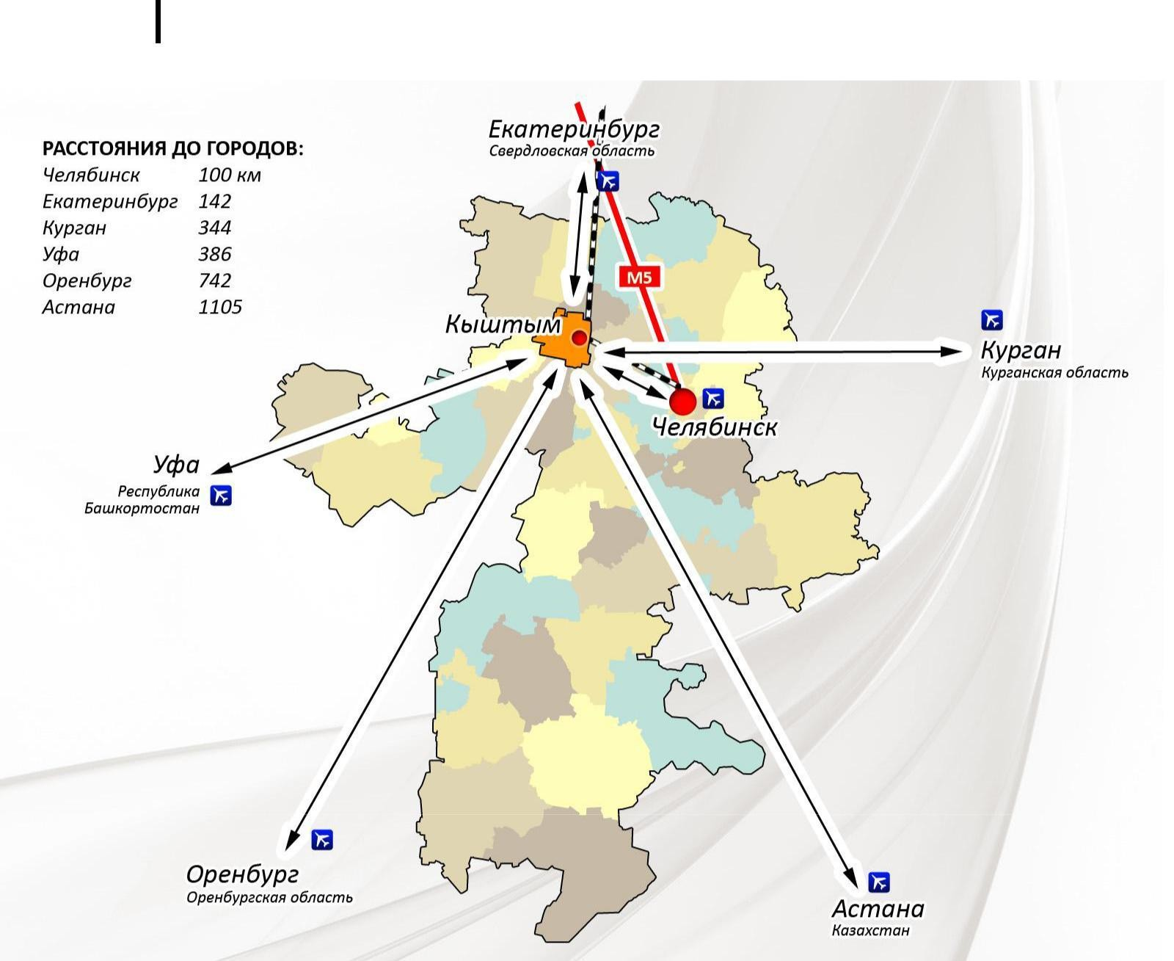
Административная территория Кыштымского городского округа граничит с Аргаяшским, Каслинским муниципальными районами, Озерским, Карабашским и Верхнеуфалейским городскими округами. Кыштымский городской округ имеет благоприятные транспортные связи с областным центром городом Челябинском и Свердловской областью, 90 км. до г. Челябинска и 160 км. до г. Екатеринбурга. Развита транспортная сеть - автомобильный и железнодорожный транспорт. Имеет выход практически во все регионы России, страны ближнего и дальнего зарубежья . Воротами города является современный объединенный автобусный и железнодорожный вокзал.

В окрестностях Кыштыма насчитывается более 40 озер и протоков. Основными водоемами являются озера: Сугомак, Акуля, Тайги, Увильды, Казгалы, Кыштымские пруды, Анбаш и реки Кыштымка, Егозинка и Сугомак.

Самым замечательным и известным не только на Урале, но в России и за рубежом является озеро Увильды. После Байкала Увильды занимают второе место по прозрачности воды, это одно из глубоководных озер России. Чистейшая вода, целебные грязи, родоновые источники - все эти природные дары озера используют санатории и курорты, расположенные здесь.
Источниками питьевого водоснабжения населения округа являются водоемы: Сугомак, Акуля, Увильды.
Климат территории Кыштымского городского округа умеренно- континентальный. Округ расположен в центре Евроазиатского континента, в восточных предгорьях Южного Урала. На формирование климата этого района влияет Уральский хребет, осадков в Кыштыме выпадает почти на четверть меньше, чем в западных предгорьях.
Зимой под влиянием Сибирского антициклона массы холодного воздуха, поступающие с территории Западной Сибири и Казахстана, приносят морозную и сухую погоду. Осенью и в первую половину зимы отмечается активность атлантических циклонов. Средняя температура воздуха 12º, самый холодный месяц – январь, средняя за многолетний период температура января – 16,1 °С.
Зима – 172 дня, весна – 72 дня, лето – 49 дней, осень – 72 дня.

Природные ресурсы
Территория округа обладает значительными запасами природных ресурсов. На территории разведано 20 месторождений минерального сырья, наибольшее значение, среди которых имеют:
Кыштымское месторождение каолина, Тайгинское месторождение графита, Сугомакское месторождение известняков, Слюдяногорское месторождение мускавитов, Кыштымское месторождение кварца гранулированного, Пугачѐвское месторождение кварца жильного, Кыштымское месторождение амфиболитов, Анбашское месторождение гранитов, Акакульское месторождение гончарных глин, Коноплянское месторождение торфа, имеются значительные запасы песка и камня.
Округ является монополистом в Челябинской области и в России по добыче уникального графитового сырья и кварца гранулированного.
Запасы минерального сырья в округе по количеству и срокам оцениваются на 50 лет.

Демография и трудовые ресурсы
№ | Показатель | 2017 г. | 2018 г. | 2019 г.
п/п
3.1. | Среднегодовая численность населения, тыс. | 39,8 | 39,3 | 38,9
 | человек
3.2. | Коэффициент рождаемости, | 10,7 | 10,4 | 9,0
 | на 1000 человек населения
3.3. | Среднесписочная численность работающих | 10,2 | 10,1 | 10,2
(без внешних совместителей) на крупных и
редних предприятиях
сресредних , человек
3.4 3.4. | Уровень безработицы, % | 0,8 | 0,7 | 0,9

В состав территории Кыштымского городского округа входит город Кыштым с численностью 36,32 тыс. человек и 12 сельских населенных пунктов с

численностью 2,54 тыс. человек. Из сельских населенных пунктов наиболее крупные: поселок Тайгинка - численность 1,3тыс. человек; поселок Увильды – 0,4 тыс. человек; поселок Слюдорудник – 0,4 тыс. человек.
Возрастная структура населения в процентах от общей численности населения:
- моложе трудоспособного возраста 18,8 %;
- трудоспособного возраста 52,6 %;
- старше трудоспособного возраста 28,6 %.
По состоянию на 01.01.2020 года в центре занятости населения было зарегистрировано 177 безработных граждан, из них имеющие:
- высшее профессиональное образование – 45 человек;
- среднее профессиональное образование – 91 человек;
- среднее (полное) общее образование – 14 человек;
- основное общее образование -22 человека;
- не имеющие образования - 5 человек.
Из состоящих на учете в центре занятости мужчин 119 человек, женщин82 человека. Уровень безработицы составил 0,90%.

Уровень жизни населения
№ | Показатель | 2017 г. | 2018 г. | 2019 г.
п/п
4.1. | Среднемесячная заработная плата (по крупным и | 28590,2 | 33501,3 | 35201,5
 | средним предприятиям), рублей,
4.2. | Среднемесячная заработная плата (в процентах к | 81,1 | 86,8 | 85,5
 | среднеобластному уровню)
4.3. | Общая площадь жилых помещений, | 26,7 | 27,5 | 28,1
 | приходящаяся в среднем на одного жителя (кв. м
 | на конец года)

Жилищный фонд составляет 1094,5 тыс. м², в том числе многоквартирные дома составляют более 50 %, из них 96 % домов имеют полную степень благоустройства.

4 .Экологическая ситуация
Экологическая ситуация оценивается как положительная.
По данным Министерства экологии Челябинской области на государственный учет в региональный реестр объектов негативного воздействия на окружающую среду поставлен 41 объект. По данным Управления Федеральной службы по надзору в сфере Природопользования по Челябинской области на государственный учет в региональный реестр объектов ВНОС поставлено 30 объектов, расположенных на территории города Кыштыма Челябинской области. Общее число поставленных на учет объектов составляет 71 шт.
В округе 8 организаций имеют источники выбросов загрязняющих веществ в атмосферу.
По данным ФГУ «Челябинский центр по гидрометеорологии и мониторингу окружающей среды» значения фоновых концентраций по г. Кыштыму составляют:
Диоксид азота – 0,076 мг/м3;
Взвешенные вещества–0,260мг/м3;
Оксид углерода – 2,3 мг/м3; Диоксид серы – 0,018 мг/м3;
Оксид азота – 0,048 мг/м3;
Сероводород-0,003 мг/м3;
Формальдегид-0,020 мг/м3.
Радиационный фон – среднее значение МЭД гамма-излучения, зафиксированное приборами дозиметрического контроля в Кыштымском городском округе за 2019год составил 12 мкР/ч.

5.Туристический потенциал
На территории Кыштымского городского округа расположены следующие, в том числе региональные особо охраняемые природные территории - памятники природы: сугомакская пещера, озеро Сугомак, озеро Увильды, Шигирские сопки которые позволяют привлекать в Кыштым туристов не только из Челябинской области, но и со всей страны, в том числе и из-за рубежа.
На территории Кыштымского городского округа имеются уникальные природные и культурно-исторические памятники, созданы благоприятные условия для привлечения инвестиций в туристский бизнес, в т.ч. за счет развития инвестиционных проектов: Спортивно-туристический центр «Провинция»; Горнолыжный комплекс «Егоза»; Экстрим-парк «Деханов пруд».
Инвестиционный проект развитие спортивно-туристического центра
«Провинция» вошел в туристический кластер Челябинской области «Синегорье», который входит в Федеральную целевую программу «Развитие внутреннего въездного туризма».
К наиболее перспективным туристско-рекреационным зонам Кыштымского городского округа следует отнести:
Сугомакский природно-территориальный комплекс; Гора Егоза; Пос. Слюдорудник;
Пос.Дальняя Дача;
Берега водоемов округа
Основой туристско-рекреационного потенциала Кыштымского городского округа являются: природно-ресурсный потенциал как база для развития лечебно- оздоровительного и спортивного туризма, экологического туризма; культурно- историческое наследие округа как основа развития культурно-познавательного туризма.

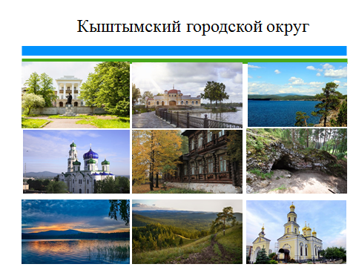

Культурно-историческое наследие Кыштыма представлено около 50 памятников истории и культуры в т.ч.
Федерального значения – 1. Усадьба основателей уральской промышленности Демидовых – «Белый дом» - единственный сохранившейся на Южном Урале дореволюционный архитектурный памятник русского классицизма.
Объекты культурного значения областного значения - 7:
- Ансамбль усадьбы заводовладельца «Белый дом
- Городские пруды
- Народный дом
- Церковь Святого Николая
- Церковь Сошествия Святого Духа на Апостолов (1765 г.)
- Христорождественский храм (1857 г.), возведенный на самой высокой точке города – эти объекты являются излюбленными местами паломничества туристов

Выявленные объекты культурного наследия – 41, наиболее интересными для туристов и экскурсантов являются:

- Дом Дружинина
- Госпиталь
- Верхне и Нижне-Кыштымские заводы.
- Азяш-Уфимский завод Н.Н. Демидова
2) Памятники природы:
- Сугомакская пещера
- Озеро Сугомак
- Озеро Увильды
- Шигирские сопки.
3) Спортивно-туристические центры:
- спортивно-туристический центр «Провинция
- горнолыжный центр «Егоза».
Помимо вышеперечисленных объектов, на территории Кыштымского городского округа имеется 108 спортивных сооружений, пропускной способностью 2689 человек, из них:
1.Физкультурно-спортивный комплекс с трибуной на 2000 тыс. мест и с футбольным полем, на этой же площадке размещен физкультурно-оздоровительный комплекс со спортивным залом размером 42 на 24 метра
2. Футбольный стадион предприятия АО «Радиозавод» с трибуной на 500 мест, покрытие футбольного поля – естественное;
3. Плавательный бассейн «Садко»;
4. Лыжные базы – 4.
4) Культурно-досуговые учреждения
1. На территории Кыштымского городского округа работают музеи:
- МУ «Кыштымский историко-революционный музей;
- Музей «Русская изба» МОУ ДО СЮиЮТиЭ (СТ) «Странник».
2. Кыштымский городской округ имеет развитую сеть культурно-досуговых учреждений:
- МУ «Центральная клубная система» (7 структурных подразделений);
- 10 библиотек, входящих в централизованную систему округа;
- Детская школа искусств – 1.
5) На территории Кыштымского городского округа в настоящее время расположены объекты развлекательно-досугового характера:
- Арт-клуб «Корсар» (адрес: г. Кыштым, ул. К. Маркса,4), форма собственности - частная.
- Развлекательный комплекс «Кинотеатр Октябрь» (адрес:.г.Кыштым, ул.Республики,2), форма собственности - частная
6) Основные рекреационные учреждения:
Санаторий «Лесное озеро» - находится в районе поселка «Увильды», на берегу озера Увильды. Санаторий принадлежит МВД России. В санатории основными лечебными средствами являются: благоприятный озерно-лесной климат, сапропелевая грязь и источники радоновых вод.
Санаторий «Дальняя дача» - расположен в живописном уголке Урала, неподалеку от Кыштыма, на берегу чистого и прохладного Деханова пруда, в уникальных климатических условиях Южного Урала на лоне удивительно щедрой и загадочной природы. Природа, окружающая санаторий, в течение всего года радует глаз неповторимой красотой и располагает к приятному активному отдыху. Летом это купание, катание на лодках, прогулки по лесу, сбор грибов и ягод. Зимой – каток и лыжные прогулки. Санаторий принадлежит Озерскому городскому округу.
В целом, как показывают результаты анализа природно-ресурсного и культурно-исторического потенциала Кыштымского городского округа, на его базе можно развивать практически все виды туризма, продолжать развивать строительство туристской инфраструктуры и формировать туристический продукт.

ЭКОНОМИКА
6. Промышленность
№ | Показатель | 2017г. | 2018г. | 2019 г.
п/п
6.1. | Отгружено товаров собственного производства, | 18572,3 | 22029,9 | 21164,7
 | выполнено работ и услуг собственными силами
 | по «чистым» видам деятельности по крупным и
 | средним предприятиям, млн. рублей
6.2. | Индекс промышленного производства, % | 105,6 | 104,4 | 105,4

Предприятия, работающие на местной минерально-сырьевой базе
ООО «Тайгинский горно-обогатительный комбинат» - производство графита кристаллического.
АО «Кыштымский ГОК»; ООО «Русский кварц» - производство особо чистых кварцевых концентратов.

Металлургия
АО «Кыштымский медеэлектролитный завод» – производство по выпуску рафинированной меди и медной катанки с применением высоких технологий.

Машиностроение
АО «Кыштымское машиностроительное объединение» - Буровое и горно- шахтное оборудование. Производство качественного современного бурового оборудования – для подземных буровых работ: переносные станки пневмоударного бурения (НКР100, СБУ-6), самоходные буровые установки пневмоударного бурения (УБС150) и переносные бурильные установки перфораторного бурения (УПБ-1Б).
Для проведения наземных буровых работ методом пневмоударного бурения АО «Кыштымское машиностроительное объединение» производит переносные станки 2СБУ-100-32М и самоходные станки СБУ-100ГА-50, а также самоходные станки шнекового бурения СШ-30.
АО «Кыштымское машиностроительное объединение» производит широкий спектр бурового оборудования: скреперные лебедки, шкивы копровые и проходческие, блоки скреперные, электровозы контактные и многое другое.
ООО «Кыштымский электромеханический завод»- производство электромонтажных изделий, низковольтного электрооборудования и производство арматуры: кронштейны троллейные, тролледержатели, указатели троллейные, компенсаторы троллейные, перфорированные полосы, швеллеры металлические, уголки стальные, стойки кабельные, полки кабельные, лотки монтажные, соединитель лотковый.
Приборостроение
АО «Радиозавод»- предприятие является одним из ведущих предприятий производителей радиотехнических комплексов и располагает высокоточным оборудованием для выполнения технологических операций любой степени сложности в области радиоаппаратостроения.

8.Инвестиции и капитальное строительство.

Опыт практической работы по привлечению инвестиций
№ | Показатель | 2017 г. | 2018 г. | 2019 г.
п/п
8.1. | Инвестиции в основной капитал за счет всех | 707,9 | 1484,5 | 2558,3
 | источников финансирования, млн. рублей
 | Индекс физического объема инвестиций в основной капитал, % | 130,2 | 209,7 | 172,3
8.2. | Объем работ, выполненных по виду деятельности «строительство», млн. рублей | 87,3 | 84,3 | 79,7
 | в процентах к предыдущему году | 88,7 | 96,6 | 94,5
8.3. | Ввод жилых домов, тыс. кв. м | 20,7 | 17,1 | 22,7
 | в процентах к предыдущему году | 138,0 | 82,2 | 172,3

Строительная индустрия
В округе действуют предприятия, которые обеспечивают потребность округа в строительных материалах: ООО «Бетонспецтранс» (производство бетона, бетонных блоков), Мебельная фабрика ООО «Дверона» (производство дверей), ООО «Стекландия» (производство пластиковых окон), ООО «Тайгинский ГОК».

Инвестиционные проекты:
- Развитие спортивно-туристического центра «Провинция»;
- Развитие горнолыжного комплекса «Егоза»;
- Развитие оздоровительного многофункционального комплекса «Рипус»;
- Строительство крытого катка на 270 зрительских мест;
- Расширение площадки производства катодов ЦЭМ, увеличение производительности катанки медной (АО «КМЭЗ»);
- -строительство нового цеха электролиза медной фольги (АО «КМЭЗ»);
- Увеличение производительности катанки медной ЦПМК (АО «КМЭЗ);
- Модернизация и техническое перевооружение действующего производства радиоэлектронной продукции для нужд МО РФ (АО «Радиозавод»);
- Модернизация и техническое перевооружение действующего производства графита (цех по производству низкозольных марок графита) (ООО «Тайгинский ГОК»);
- Реконструкция объекта культурного наследия федерального значения «Белый дом»;
- Перевод с угля на газ котельную МОУ ООШ №4;
- Строительство многоквартирных домов в пос.Каолиновый;
- Реконструкция парка им. А.С. Пушкина.

9.Малое предпринимательство
На территории округа осуществляют хозяйственную деятельность более 1271 субъектов малого и среднего предпринимательства.
Численность работающих в среднем и малом предпринимательстве 9 тыс. человек, что составляет более 40 % от занятых в экономике округа.
Основные интересы предпринимателей концентрируется на наименее трудоемких отраслях, где вложенные средства приносят быструю отдачу – это торговля и общественное питание. Удельный вес количества предприятий данной отрасли в общей численности малых предприятий составляет 39,2 %. Сегодняшняя ситуация характеризуется проявлением интереса предпринимателей к отраслям промышленности и строительства.
Построены торговые комплексы. Работают торговые сети: Монетка, Молния, Магнит, Дикси, Пятерочка, Равис, Kari, Zenden, Норд и другие.

Инфраструктура поддержки малого и среднего предпринимательства
1.Объединение работодателей муниципального образования Челябинской области «Кыштымский городской округ» (Промасс – Кыштым)
2.Местная общественная организация Кыштымского городского округа
«Кыштымский окружной Союз предпринимателей».
3.Общественный координационный Совет по развитию малого и среднего предпринимательства в Кыштымском городском округе.
4. Бизнес-центр МУ «МФЦ».
5. «Мой бизнес» - структурное подразделение «Территории бизнеса» Челябинской области.
Реализуется муниципальная программа "Поддержка и развитие малого и среднего предпринимательства Кыштымского городского округа"

10.Инновации
Продолжается реализация инвестиционного проекта ООО «Русский кварц» цех глубокого обогащения кварцевых концентратов, которая вошла в программу РОСНАНО.
- ИНФРАСТРУКТУРА

11. Наличие схемы территориального планирования муниципального образования
Генеральный план Кыштымского городского округа утвержден решением Собрания депутатов Кыштымского городского округа № 170 от 22.12.2014 года.

12. Уровень газификации
Общая протяженность газовых сетей в Кыштымском городском округе
составляет 188,7 км, из них:
- 169,132 км – г. Кыштым
- 12,997 км – п.Тайгинка
- 6,641 км – п.Увильды
Областной собственностью являются 8,519 км газовых сетей, из них:
- 5,735км – г. Кыштым
- 0,392 км – п.Тайгинка
- 2,392 – п.Увильды
На балансе АО «Газпром газораспределение Челябинск» находятся 43,1923 км сетей.
В жилищном фонде в Кыштымском городском округе газифицировано 14012
- 13 268– г. Кыштым (13209 – природный газ, 59 – сжиженный газ)
- 634 – п. Тайгинка (природный газ)
- 110 – п. Увильды (природный газ).
На территории округа из 18 котельных на природном газе работают 15 котельных, 1 котельная работает на жидком топливе и 2 котельных работают на угле.
Уровень газификации жилищного фонда Кыштымского городского округа указывает на необходимость строительства и дальнейшего развития сетей газоснабжения с максимально возможным подключением жилых домов частного сектора, переводом многоквартирных домов с емкостного и баллонного газа на природный.

13.Наличие свободных мощностей (тепло-, водо-, электроснабжение и др.) по состоянию на 01.01.2020 года.

Теплоснабжение в Кыштымском городском округе осуществляется из 18 источников теплоснабжения, суммарная установленная мощность которых составляет 155,68 Гкал\час, подключенная нагрузка составляет 117,797 Гкал\час.
Собственниками данных котельных являются: Комитет по управлению имуществом администрации Кыштымского городского округа, АО «Челябкоммунэнерго», ООО «ИРМИ-ЖКХ», ООО «Центр», МУП Санаторий «Дальняя Дача», ФКУЗ «Санаторий «Лесное озеро» МВД России», ООО «ЮжуралспецМВ», ООО «ЮжуралспецМС».
В рамках программы энергосбережения в КГО разработана инвестиционная программа по строительству блочно-модульных котельных на территории округа. Новые котельные в 2016 году построены в 2-х районах округа, они установлены взамен старых неэффективных: котельной №3 (ул.2-я Южная), работающей на угле и котельной ОАО «КАЗ» работающей на газу. На перспективу (2019-2020годы) планируется произвести замену угольной котельной МОУ ООШ №4 на блочно- газовую, а также построить блочно-модульную котельную в мкр. Дальняя Дача.
Водоснабжение КГО осуществляется из поверхностных и подземных источников, а также подвоза питьевой воды автотранспортом. В г. Кыштыме водоснабжение осуществляется централизованным способом по трем ниткам водопровода через 3 станции подъема воды от ВОС «Сугомак», проектная мощность водоочистной станции составляет 20 тыс.куб.м\сут. Водоснабжение поселка Тайгинка осуществляется путем доставки питьевой воды автомобильным транспортом ввиду плохого качества подземных вод. Водоснабжение пос. Слюдорудник, пос. Северный осуществляется со скважины. Водоснабжение п. Увильды осуществляется с озера Увильды. В остальных поселках Кыштымского городского округа централизованная система водоснабжения отсутствует.
Сбор и очистка сточных вод производится на механическо-биологических очистных сооружениях. При отсутствии централизованной системы канализации вывоз осуществляется автотранспортом. Очистные сооружения канализации включают в себя старые и новые с общей пропускной способностью 18 тыс.куб.м\сут. Производительности очистных сооружений не хватает для качественной очистки сточных вод. Для решения данного вопроса необходимо произвести строительство очистных сооружений второй очереди и строительства блока доочистки.

14.Транспортная система
По состоянию на 01.01.2019 года протяженность дорог Кыштымского городского округа составляет 219,5 км, в том числе с усовершенствованным покрытием 57,9 км, с грунтовым покрытием 165,2 км.
На территории Кыштымского городского округа пассажирские перевозки осуществляют частные перевозчики, т. к. в округе отсутствует муниципальный транспорт. Постановлениями Администрации Кыштымского городского округа утверждены 35 маршрутов по установленным расписаниям, из них 31 маршрут по г. Кыштыму, 4 маршрута пригородного сообщения (до поселков), 2 маршрута сезонных в летний период (до садов). Перевозки осуществляют 13 индивидуальных предпринимателей.

15.Связь
Универсальным оператором связи в городе является Кыштымский филиал электросвязи ПАО «Ростелеком». Монтированная номерная емкость составляет 11 000 номеров, из нее задействованная – 6000 номеров.
В Кыштымском городском округе сотовую связь обеспечивают следующие сотовые операторы: Tеле2,МТС, Билайн, Мобайл.
Услуги почтовой связи на территории оказывают 6 отделения почтовой связи. Управление федеральной почтовой связи по Челябинской области является филиалом ФГУП «Почта России». Главная задача – обеспечение бесперебойной и качественной работы отделений почтовой связи на всей территории России, а также предоставление полного спектра услуг. В дальнейшем планируется продолжить работу по повышению эффективности и качеству доступности услуг для населения и бизнеса.

16.Здравоохранение
Муниципальное здравоохранение Кыштымского городского округа представлено одним самостоятельным больничным учреждением – Государственное бюджетное учреждение здравоохранения «Городская больница им. А.П. Силаева».
В состав больницы входят следующие отдельные структурные подразделения:
- многопрофильный стационар, в т.ч. три межрайонных отделения Травмацент II уровня на базе травматологического отделения, акушерское отделение, первичное сосудистое отделение;
- амбулаторно-поликлиническая служба представлена тремя поликлиниками для обслуживания взрослого населения (поликлиника №1, поликлиника №2, поликлиника №4;
- детское поликлиническое отделение для обслуживания детского населения,
- дневные стационары при взрослой и детской поликлиниках;
- 3 фельдшерско-акушерских пункта в пос. Увильды, пос. Слюдорудник, пос. Северный;
- 1 здравпункт средне-специального учебного учреждения;
- женская консультация;
- стоматологическое отделение;
- отделение гемодиализа;
- центр здоровья;
- детская молочная кухня.

17.Образование, физическая культура и спорт
В муниципальной образовательной системе Кыштымского городского округа представлены все виды учреждений дошкольного, начального общего, основного общего, среднего общего, дополнительного и специального образования, что позволяет создать единое образовательное пространство с учетом потребностей населения города.
Образовательная политика Администрации Кыштымского городского округа направлена на создание условий для обеспечения функционирования и развития целостной информационно -коммуникационной инфраструктуры системы образования, направленной на эффективное взаимодействие ее пользователей в совместном решении задач достижения современного качества образования.
Функционирует 17 дошкольных образовательных учреждений. Число дневных общеобразовательных учреждений в городе составляет 13 единиц: 2 начальных школы, 4 основных школы, 5 средних, в том числе Вечерняя школа, реализующая очно-заочную форму обучения, 2 специальных (коррекционных) учреждения для детей с ограниченными возможностями здоровья, 6 учреждений дополнительного образования детей. Имеются 2 учреждения службы сопровождения учебно-воспитательного процесса: Муниципальное учреждение «Центр психолого-педагогической, медицинской и социальной помощи» и «Ресурсный центр».
Продолжить образование можно в учреждениях среднего профессионального образования: ГБПОУ Кыштымский филиал «Миасский медицинский колледж», Кыштымский филиал ГБПОУ «Южно-Уральский государственный колледж». Высшее образование представлено в Кыштыме информационно – консультационным центром Южно-Уральского государственного Университета и Центром Дистанционного Обучения Южно-Уральский институт управления и экономики
Наряду с муниципальными учреждениями дополнительного образования развиты негосударственные образовательные учреждения дополнительного образования. Функционируют детские и взрослые объединения в ДК «Металлургов», ДК «Победа», ДК «Народный дом».
В Кыштымском городском округе имеются все условия для занятия спортом: Физкультурно-спортивный комплекс, имеется бассейн, четыре лыжные базы, крытый ледовый каток, четырнадцать школьных спортивных залов, оборудованы современные спортивные площадки в сельских и городских школах, три площадки для воркаута.
Функционирует детский летний оздоровительный лагерь «Волна».

Культура
В сфере культурной и досуговой деятельности особое место занимают городские дома культуры: ДК «Победа» им. М.А. Анисимова, ДК «Народный Дом», ДК «Металлургов», которые представляют жителям широкий спектр деятельности.
За последние годы облик культуры Кыштымского городского округа значительно изменился под воздействием, как общественных перемен, так и других факторов, среди которых немалую роль играют новые технологии и информатизация.
Сегодня на первый план выходят процессы общекультурного и социокультурного развития граждан, особенно детей и молодежи. Повышенное внимание уделяется творческому развитию и созданию на всей территории округа качественной культурной среды, доступных культурных благ, равных условий для творческой деятельности.
О высокой востребованности учреждений культуры Кыштымского городского округа свидетельствуют следующие показатели:
- ежегодно в округе проводится 8-9 конкурсов различного уровня (международного, регионального, областного).
- в 2017 году библиотеками и подразделениями муниципального учреждения "Централизованная библиотечная система" обслужено 25028 потребителей. В 4- х населенных пунктах с населением от 250 человек имеются стационарные сельские библиотеки.
- общий фонд муниципального учреждения "Кыштымский историко-революционный музей" составляет 13 617 музейных предметов.
- в учреждении дополнительного образования «Кыштымская детская школа искусств» контингент учащихся составляет 482,
- в декабре в 2015 года создано учреждение «Центр туризма КГО», Кыштымский городской округ вошел в областной туристический кластер и в маршрут ЮНЕСКО «Национальное достояние России».

IV.КОНКУРЕНТНЫЕ ПРЕИМУЩЕСТВА
На территории округа находится 20 месторождений полезных ископаемых, имеются практически все необходимые для жизнедеятельности округа виды производств.
Выгодное географическое положение между двумя областными центрами - Челябинском и Екатеринбургом: от первого 90 км и от второго 160 км.
Развитая транспортная сеть, наличие автомобильных дорог федерального значения, в Кыштыме располагается крупный железнодорожный узел, имеется выход практически во все регионы России, страны ближнего и дальнего зарубежья.
Наличие квалифицированной рабочей силы, в экономике занято более 19,3 тыс. человек, низкий уровень безработицы – 0,9%.

V.КОНТАКТНАЯ ИНФОРМАЦИЯ
1. | Почтовый адрес | Исполнительно-распорядительный орган
 |  | местного самоуправления Администрация
 |  | Кыштымского городского округа, площадь
 |  | К.Маркса 1, г. Кыштым, Челябинская область,
 |  | РФ, 456870
2. | Телефон/ факс (с указанием кода | (8-351-51) 4-31-15
 | населенного пункта)
3. | Адрес электронной почты | kyshtym@gov74.ru
4. | Адрес сайта в Интернет | www.adminkgo. ru
5. | ФИО руководителя муниципального | Шеболаева Людмила Александровна
 | образования, должность | Глава Кыштымского городского округа
6. | Телефон руководителя | (8-351-51) 4-31-15
 | муниципального образования | 4-05-31
7. | Ответственный исполнитель | Заикин Алексей Александрович
 | ( ФИО, должность) | Заместитель Главы Кыштымского городского
 |  | округа по экономике и инвестициям
8. | Телефон ответственного | 8(351-51) 4-05-26
 | исполнителя
9. | Адрес электронной почты
 | Управления стратегического | usripi@adminkgo.ru
 | развития и привлечения инвестиций

Сведения о свободных промышленных площадках (браунфилд) Кыштымского городского округа

  - Бывшая промплощадка огнеупорного завода
№ п/п 1  2 | Наименование показателей  Место расположения свободной промышленной площадки, адрес  Форма собственности (федеральная, региональная, муниципальная, частная) | Информация  г. Кыштым, Челябинская область, ул. Огнеупорная, 2а  частная
3 | Потенциально возможное назначение использования площадей (производственное, | Производственное, складское
 | административное, складское, бытовое и др.)
3 | Предлагаемый вид использования (аренда, продажа) | Аренда, продажа
4 | Общая площадь, га в том числе:  Свободные земли производственного назначения (здания и сооружения), кв.м  в том числе (пообьектно): | 4,4  Здания и сооружения более 5400  Здания цехов; здания заводоуправления здания проходных;  - здание столовой с оборудованием;  здания складов товарно-материальных ценностей;  крытый и открытый склады сырья с двумя грейферными кранами, предназначенный для погрузки и выгрузки вагонов и полувагонов; открытый склад металла, оборудованный козловым краном грузоподъемностью 5 тн.
5 | Расстояние до границы, км:  - г. Челябинска, | 90 км
 | - г. Екатеринбурга,  - г. Уфа,  - г. Москва | 160 км  400 км  1756 км
6 | Расстояние до железной дороги, км | Подъездной путь и ж/д.

 |  | на территории
7 | Расстояние до автомобильной дороги, км | Имеются
 |  | асфальтированные
 |  | подъездные пути
8 | Расстояние до ближайшего аэропорта, км | 100
9 | Наличие инфраструктуры
9.1 | Наличие сетей энергоснабжения | да
 | (да/нет, источник)
 | - мощность, МВт | 3,0
 | - расстояние до точки (присоединения) | до 0,5
 | подключения, км
 | - свободные мощности, МВт | 2,5
9.2 | Наличие сетей газоснабжения | проходит | газопровод
 | (да/нет, источник) | высокого давления
 | - мощность, куб.м/час
 | - расстояние до точки (присоединения) | до 0,5
 | подключения, км
 | - свободные мощности, куб.м/час
9.3 | Наличие сетей водоснабжения | да
 | (да/нет, источник)
 | - мощность, куб.м/час | 100
 | - расстояние до точки (присоединения) | до 0,5
 | подключения, км
 | - свободные мощности куб.м/час | 100
9.4 | Наличие сетей водоотведения | да
 | (да/нет, источник)
 | - мощность, куб.м/час | 100
 | - расстояние до точки (присоединения) | до 0,5
 | подключения, км
 | - свободные мощности, куб.м/час | 100
10 | Ответственный исполнитель. | Заикин | Алексей
 | Контактный телефон, электронная почта | Александрович
 |  | Тел. (35151) 4-05-26;
 |  | e-mail:
 |  | usripi@adminkgo.ru

 | 2. Бывшая промплощадка завода ЖБИ
№ | № п/п | Наименование
п/п |  | показателей
№ | Наименование показателей | Информация
п/п
1 | Место расположения свободной | г. Кыштым,
 | промышленной площадки, адрес | Челябинская область,
 |  | ул. Южная, 2а
2 | Форма собственности (федеральная, | частная
3  3  4 | региональная, муниципальная, частная) Потенциально возможное назначение использования площадей (производственное, административное, складское, бытовое и др.) Предлагаемый вид использования (аренда, продажа)  Общая площадь, га в том числе:  Свободные земли производственного назначения (здания и сооружения), кв.м  в том числе (пообьектно): | Производственное, складское  Аренда, продажа 2,3  Здания и сооружения  Здание производственного цеха; Здание КНС;  Здание трансформаторной подстанции; Здание котельной; Здание АБК.
5 | Расстояние до границы, км:
 | - г. Челябинска, | 90 км
 | - г. Екатеринбурга,  - г. Уфа,  - г. Москва | 160 км  400 км  1756 км
6 | Расстояние до железной дороги, км | Подъездной путь и ж/д.
 |  | на территории
7 | Расстояние до автомобильной дороги, км | до 0,1
8 | Расстояние до ближайшего аэропорта, км | 100
9 | Наличие инфраструктуры
9.1 | Наличие сетей энергоснабжения | Да, имеется собственная
 | (да/нет, источник) | собственная ТП
 | - мощность, МВт | Свободных нет
 | - расстояние до точки (присоединения) | до 0,5
 | подключения, км
 | - свободные мощности, МВт | 2,5
9.2 | Наличие сетей газоснабжения | нет

 | (да/нет, источник)
 | - мощность, куб.м/час
 | - расстояние до точки (присоединения)
 | подключения, км
 | - свободные мощности, куб.м/час
9.3 | Наличие сетей водоснабжения | Да, имеется центральное водоснабжение.  Мощность не ограничена
 | (да/нет, источник)
 | - мощность, куб.м/час | 20
 | - расстояние до точки (присоединения) | до 0,5
 | подключения, км
 | - свободные мощности куб.м/час | 100
9.4 | Наличие сетей водоотведения | Нет
 | (да/нет, источник)
 | - мощность, куб.м/час
 | - расстояние до точки (присоединения)
 | подключения, км
 | - свободные мощности, куб.м/час
10 | Ответственный исполнитель. | Заикин | Алексей
 | Контактный телефон, электронная почта | Александрович
 |  | Тел. (35151) 4-05-26;
 |  | e-mail:
 |  | usripi@adminkgo.ru
 | Контактное лицо | Матвеев | Валентин
 |  | Иванович. Тел. (343)
 |  | 286-02-33
 |  | e-mail: uzm@umz.info

Перечень
свободных земельных участков
для предпринимательской деятельности
на территории Кыштымского городского округа
по состоянию на 01.01.2020г.

№ | Кадастровый  номер | Площадь, га | Адрес земельного  участка | Вид разрешенного использования
1 | 74:32:0000000:4223 | 23,0 | Г.Кыштым, пос. Северный, в 78 м юго-восточнее жилого дома № 2 по ул.Труда | Производственная деятельность
2 | 74:32:0401075:89 | 0,2805 | Г. Кыштым, ул. Огнеупорная, 2а | Под промплощадку
3 | 74:32:0401081:2 | 0,5490 | Г.Кыштым, на 2/46 км восточнее автодороги Тюбук-Касли-Кыштым | Предпринимательство  (объект придорожного сервиса)
4 | 74:32:0401014:882 | 0,0223 | Г.Кыштым, в 2 м северо-западнее гаража № 2877 ГСК «Электролитный» | Строительство автомастерской
5 | 74:32:0405001:647 | 0,1200 | Г.Кыштым, в 11м западнее гаража № 263 ГСК «Сигнал» | Размещение платной автостоянки
6 | 74:3260108001:231 | 0,2500 | Пос.Слюдорудник, в 100 м восточнее жилого дома № 46 по ул.Центральная | Размещение пилорамы и изготовление срубов
7 | 74:32:0405003:704 | 0,0072 | Г.Кыштым, в 30 м восточнее гаража № 1617 ГСК «Горка» | Под строительство гаража
8 | 74:32:0414003:336 | 0,0053 | Г.Кыштым, южнее гаража № 4610 ГСК «Монолит» | Под объект гаражного назначения
9 | 74:32:0401075:93 | 0,0312 | Г.Кыштым, ул. Огнеупорная,2 а | под объект придорожного сервиса (автомобильная мойка)
10 | 74:32:0402055:3У1 | 0,2182 | Г. Кыштым, в 0,01 м восточнее границы участка по ул. Ленина,50 | Под ритуальную деятельность (размещение прощального зала)

